北碚府发〔2025〕34号

重庆市北碚区人民政府
关于北碚区禁止开垦陡坡地范围
划定成果的公告

为加强水土保持空间管控，强化农林开发等生产建设活动的监督管理，防止二十五度以上陡坡地开垦活动产生水土流失，按照《中共中央办公厅、国务院办公厅关于加强新时代水土保持工作的意见》、《中华人民共和国水土保持法》和《重庆市实施〈中华人民共和国水土保持法〉办法》有关规定，在优先保障耕地保护红线和耕地恢复补充空间的前提下，我区开展了禁止开垦陡坡地范围的划定，现将北碚区禁止开垦陡坡地划定范围公告如下：
北碚区禁止开垦陡坡地范围涉及15个镇街（天生、朝阳不涉及），共计214个图斑，面积88.409km²，占全区土地面积的11.76%。划定成果土地类型全部为林地，与生态保护红线重叠面积为73.62km²，占划定禁止开垦陡坡地总面积的83.27%。
特此公告。

附件：1.北碚区各镇（街道）禁止开垦陡坡地面积统计表
2.北碚区禁止开垦陡坡地范围分布示意图

重庆市北碚区人民政府
2025年6月30日
（此件主动公开）

附件1
北碚区各镇（街道）禁止开垦陡坡地面积统计表
序号 | 镇（街道）名称 | 禁止开垦陡坡地图斑数量（个） | 禁止开垦陡坡地  面积（km²） | 国土面积  （km²） | 面积占比  （%）
1 | 天生街道 | 0 | 0 | 4.6758 | 0.00
2 | 朝阳街道 | 0 | 0 | 1.7242 | 0.00
3 | 北温泉街道 | 9 | 1.2782 | 17.0917 | 7.48%
4 | 东阳街道 | 9 | 1.2941 | 45.5569 | 2.84%
5 | 龙凤桥街道 | 11 | 5.8678 | 31.5778 | 18.58%
6 | 蔡家岗街道 | 4 | 1.1468 | 46.0235 | 2.49%
7 | 歇马街道 | 7 | 8.0675 | 58.5963 | 13.77%
8 | 水土街道 | 6 | 4.2627 | 51.7738 | 8.23%
9 | 复兴街道 | 5 | 3.0813 | 61.9521 | 4.97%
10 | 澄江镇 | 16 | 13.8292 | 71.445 | 19.36%
11 | 童家溪镇 | 3 | 2.5345 | 22.9359 | 11.05%
12 | 天府镇 | 31 | 8.0489 | 54.618 | 14.74%
13 | 施家梁镇 | 1 | 1.1067 | 18.6963 | 5.92%
14 | 静观镇 | 17 | 5.9430 | 72.4391 | 8.20%
15 | 柳荫镇 | 28 | 5.6920 | 63.044 | 9.03%
16 | 三圣镇 | 19 | 11.4974 | 60.0456 | 19.15%
17 | 金刀峡镇 | 48 | 14.7589 | 69.3646 | 21.28%
合计 |  | 214 | 88.4090 | 751.5606 | 11.76%

附件2
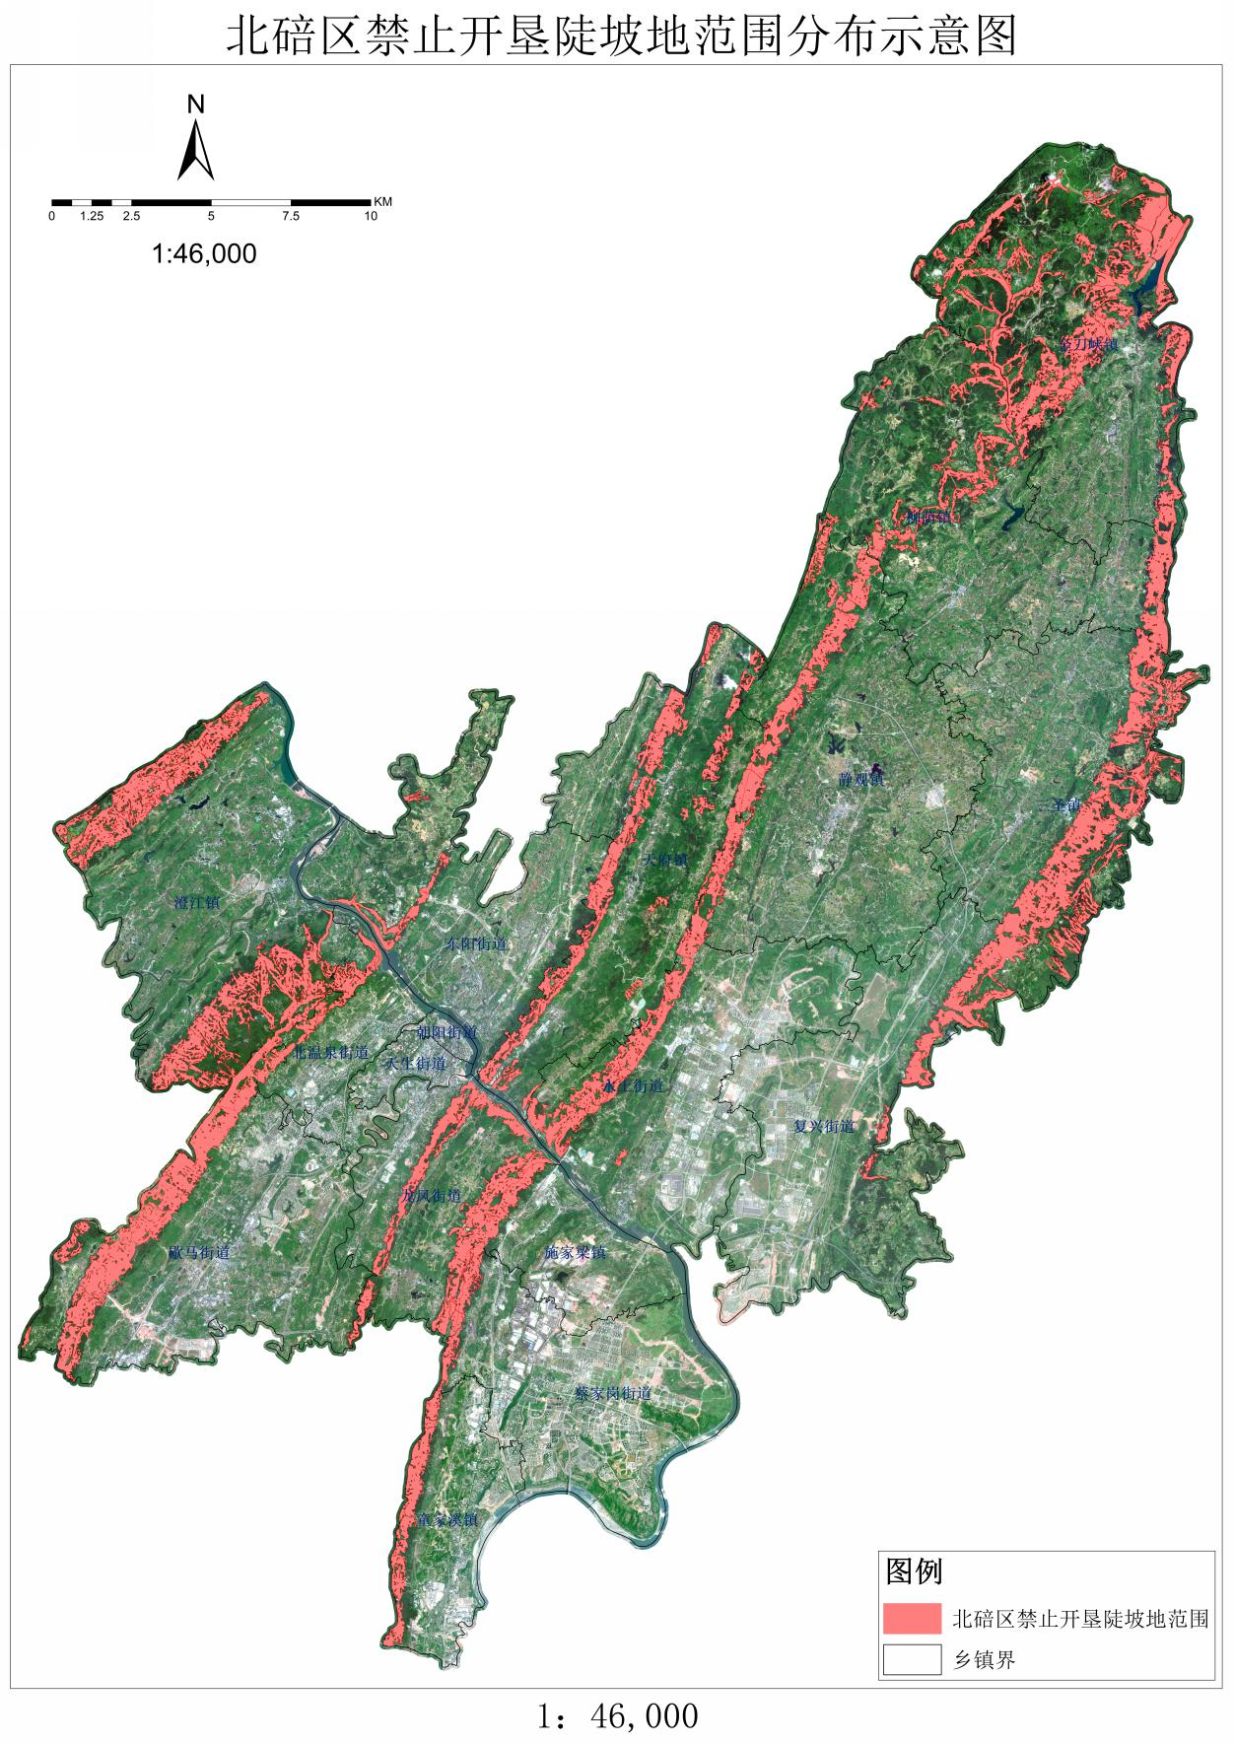

重庆市北碚区人民政府办公室 2025年6月30日印发

